ĐẠI HỌC QUỐC GIA TP HCM  
TRƯỜNG ĐẠI HỌC CÔNG NGHỆ THÔNG TIN  
----🙞🙜🕮🙞🙜-----

**BÁO CÁO ĐỒ ÁN**

**NHẬP MÔN CÔNG NGHỆ PHẦN MỀM**

***ĐỀ TÀI: QUẢN LÝ NHÀ SÁCH***

Sinh viên thực hiện

* Phạm Văn Nghệ: MSSV: 09520184
* Nguyễn việt Phương: MSSV: 11520295

Giáo viên hướng dẫn :

ThS. Huỳnh Ngọc Tín

Thành Phố Hồ Chí Minh, tháng 11 năm 2014

MỤC LỤC

I. SƠ ĐỒ LUỒNG DỮ LIỆU CHO YÊU CẦU LẬP PHIẾU SÁCH 3

II. SƠ ĐỒ LUỒNG DỮ LIỆU CHO YÊU CẦU LẬP HÓA ĐƠN BÁN SÁCH 4

III. SƠ ĐỒ LUỒNG DỮ LIỆU CHO YÊU CẦU TRA CỨU SÁCH 6

IV. SƠ ĐỒ LUỒNG DỮ LIỆU CHO YÊU CẦU LẬP PHIẾU THU TIỀN 7

V. SƠ ĐỒ LUỒNG DỮ LIỆU CHO YÊU CẦU LẬP CÁO THÁNG 8

VI. SƠ ĐỒ LUỒNG DỮ LIỆU CHO YÊU CẦU THAY ĐỔI QUY ĐỊNH 9

THIẾT KẾ XỬ LÝ

# SƠ ĐỒ LUỒNG DỮ LIỆU CHO YÊU CẦU LẬP PHIẾU SÁCH

* Biếu mẫu liên quan: BM1

|  |  |  |  |  |
| --- | --- | --- | --- | --- |
| BM1 | Phiếu Nhập Sách | | | |
| Ngày Nhập:……………………………………………………. | | | | |
| STT | Sách | Thể loại | Tác giả | Số lượng |
| 1 |  |  |  |  |
| 2 |  |  |  |  |

* Quy định:

QĐ1: Số lượng nhập ít nhất là 150. Chỉ nhập các đầu sách có số lượng tồn ít hơn 300.

* Sơ đồ luồng dữ liệu:

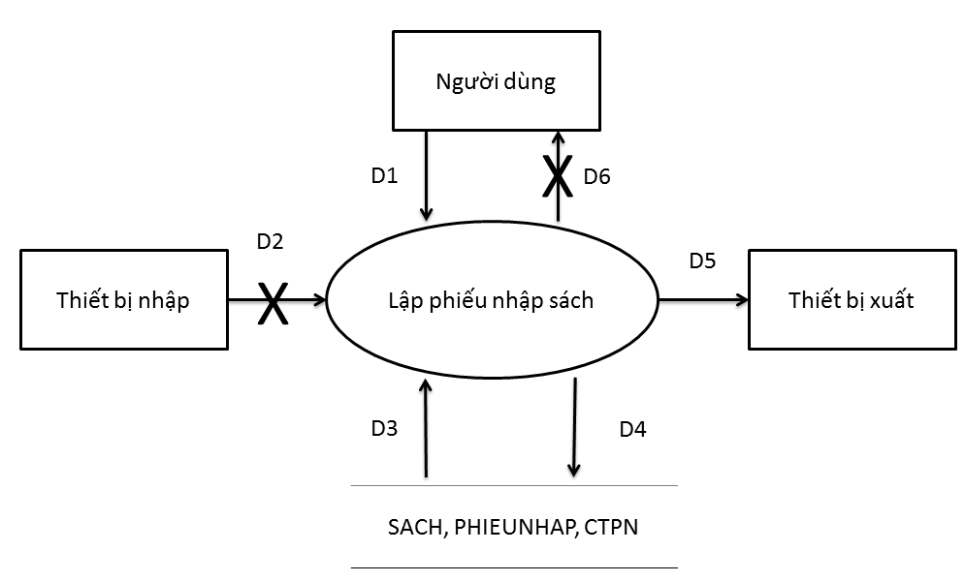

* Các ký hiệu:

D1: Thông tin về ngày nhập, danh sách các đầu sách cần nhập (tên sách, tác giả, thể loại, số lượng).

D2: Không có.

D3: Thông tin về số lượng nhập tối thiểu, lượng tồn tối thiểu và số lượng tồn của từng đầu sách.

D4: D1 + số lượng tồn mới.

D5: D1.

D6: Không có.

* Thuật toán

Bước 1: Nhập D1 từ người dùng.

Bước 2: Kết nối cơ sở dữ liệu.

Bước 3: Đọc D3 từ bộ nhớ phụ.

Bước 4: Kiểm tra xem “số lượng nhập từng đầu sách” (D1) có thỏa “số lượng nhập ít nhất” (D3) hay không?

Bước 5: Kiểm tra xem “số lượng tồn của từng đầu sách nhập vào” (D3) có thỏa “số lượng tồn tối thiểu” hay không?

Bước 6: Nếu không thỏa một trong các quy định trên thì chuyển sang bước 10.

Bước 7: Tính số lượng tồn mới của từng đầu sách

Bước 8: Lưu D4 xuống bộ nhớ phụ.

Bước 9: Xuất D5 ra máy in.

Bước 10: Đóng kết nối cơ sở dữ liệu.

Bước 11: Kết thúc.

# SƠ ĐỒ LUỒNG DỮ LIỆU CHO YÊU CẦU LẬP HÓA ĐƠN BÁN SÁCH

* Biểu mẫu liên quan

|  |  |  |  |  |  |
| --- | --- | --- | --- | --- | --- |
| BM2 | Hóa đơn bán sách | | | | |
| Họ tên khách hàng: ……………… | | | Ngày lập hóa đơn: ………………… | | |
| STT | Sách | Thể loại | | Tác giả | Đơn giá |
| 1 |  |  | |  |  |
| 2 |  |  | |  |  |

* Quy định:

QĐ2: Chỉ bán cho các khách hàng nợ không quá 20.000 và đầu sách có lượng tồn sau khi bán ít nhất là 20. Đơn giá bán = 105% x Đơn giá nhập.

* Sơ đồ luồng dữ liệu:

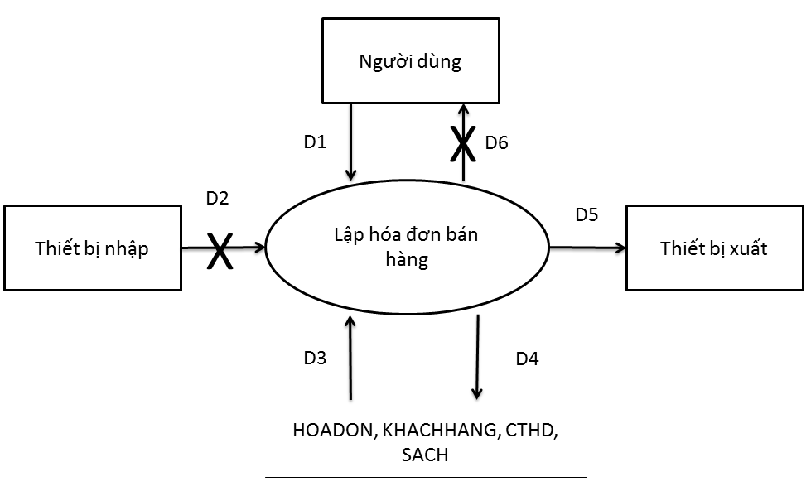

* Các ký hiệu:

D1: Thông tin về họ tên khách hàng, ngày lập hóa đơn, danh sách các đầu sách cần bán với các thông tin chi tiết liên quan (tên sách, thể loại, số lượng, đơn giá).

D2: Không có.

D3: Thông tin về số tiền khách hàng đang nợ, số tiền nợ tối đa, số lượng tồn cũ trước khi bán của từng đầu sách, số lượng tồn tối thiểu.

D4: D1 + số tiền nợ mới của khách hàng + số lượng tồn mới của từng đầu sách.

D5: D1.

D6: Không có.

* Thuật toán:

Bước 1: Nhập D1 từ người dùng.

Bước 2: Kết nối cơ sở dữ liệu.

Bước 3: Đọc D3 từ bộ nhớ phụ.

Bước 4: Kiểm tra xem “số tiền khách đang nợ” (D3) có vượt qua số tiền nợ tối đa hay không (D3)?

Bước 5: Tính “số lượng tồn mới” = “số lượng tồn cũ” – “số lượng bán”.

Bước 6: Kiểm tra xem số lượng tồn mới có thỏa số lượng tồn tối thiểu hay không?

Bước 7: Nếu không thỏa một trong các quy định trên thì chuyển sang bước 11.

Bước 8: Tính số tiền nợ mới của khách hàng dựa vào số tiền khách hàng đang nợ (D3), “đơn giá” = “số lượng x đơn giá bán x 105% ” của từng đầu sách cần bán (D1).

Bước 9: Lưu D4 xuống bộ nhớ phụ.

Bước 10: Xuất D5 ra máy in.

Bước 11: Đóng kết nối cơ sở dữ liệu.

Bước 12: Kết thúc.

# SƠ ĐỒ LUỒNG DỮ LIỆU CHO YÊU CẦU TRA CỨU SÁCH

* Biểu mẫu liên quan: BM1

|  |  |  |  |  |
| --- | --- | --- | --- | --- |
| BM3 | Danh sách sách | | | |
| STT | Sách | Thể loại | Tác giả | Đơn giá |
| 1 |  |  |  |  |
| 2 |  |  |  |  |

* Sơ đồ dữ liệu:

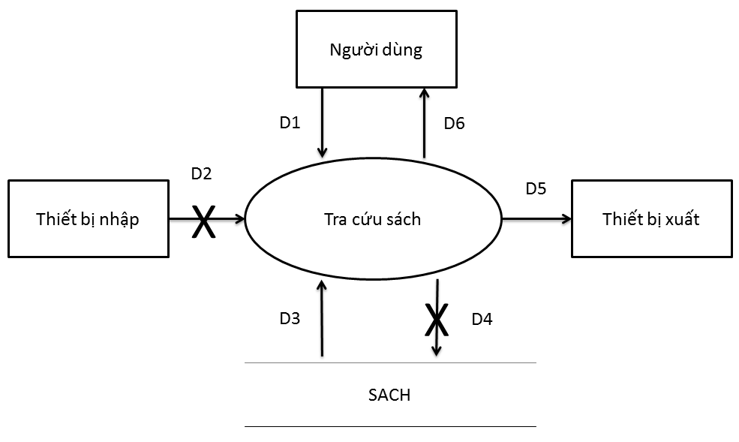

* Các ký hiệu:

D1: Thông tin về sách muốn tìm (ít nhất là một trong các thông tin): tên sách, thể loại, tác giả, số lượng tồn, đơn giá.

D2: Không có.

D3: Danh sách các đầu sách thỏa mãn tiêu chuẩn tìm kiếm (D1) cùng các thông tin chi tiết liên quan (tên sách, thể loại, tác giả, số lượng tồn, đơn giá).

D4: Không có.

D5: D3.

D6: D5.

* Thuật toán:

Bước 1: Nhập D1 từ người dùng.

Bước 2: Kết nối cơ sở dữ liệu.

Bước 3: Đọc D3 từ bộ nhớ phụ.

Bước 4: Xuất D5 ra máy in.

Bước 5: Trả D6 cho người dùng

Bước 6: Đóng kết nối cơ sở dữ liệu.

Bước 7: Kết thúc.

# SƠ ĐỒ LUỒNG DỮ LIỆU CHO YÊU CẦU LẬP PHIẾU THU TIỀN

* Biểu mẫu liên quan: BM4

|  |  |  |
| --- | --- | --- |
| BM4 | Phiếu thu tiền | |
| Họ tên khách hàng:………………… | | Địa chỉ:………………………… |
| Điện thoại:…………………………. | | Email:………………………….. |
| Ngày thu tiền:……………………… | | Số tiền thu:…………………….. |

* Quy định:

QĐ 4: Số tiền thu không vượt quá số tiền khách hàng đang nợ.

* Sơ đồ luồng dữ liệu:

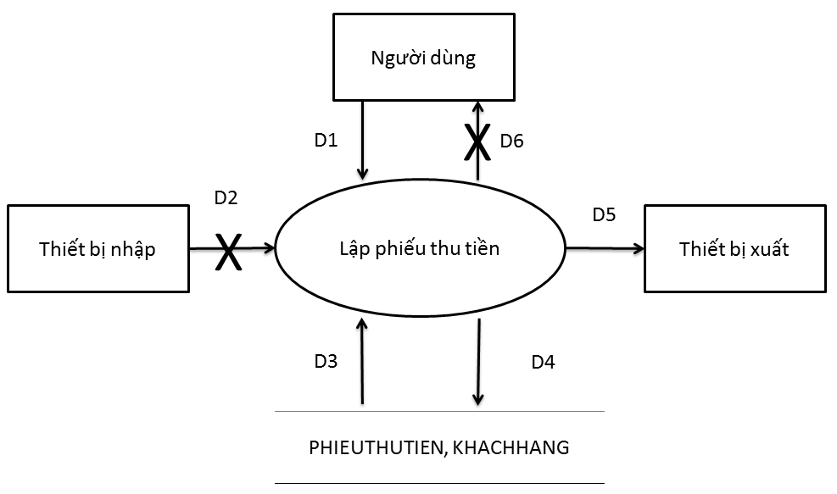

* Các ký hiệu:

D1: Thông tin khách hàng (họ tên khách hàng, địa chỉ, điện thoại, email), ngày thu tiền, số tiền thu.

D2: Không có.

D3: Thông tin về số tiền khách hàng đang nợ.

D4: D1 + số tiền nợ mới của khách hàng.

D5: D1.

D6: Không có.

* Thuật toán:

Bước 1: Nhập D1 từ người dùng.

Bước 2: Kết nối cơ sở dữ liệu.

Bước 3: Đọc D3 từ bộ nhớ phụ.

Bước 4: Kiểm tra xem “số tiền thu” (D1) có vượt qua “số tiền khách đang nợ” (D3) hay không?

Bước 5: Nếu không thỏa quy định trên thì chuyển sang bước 9.

Bước 6: Tính “số tiền nợ mới” của khách hàng dựa vào số tiền khách hàng đang nợ (D3) và “số tiền thu” (D1).

Bước 7: Lưu D4 xuống bộ nhớ phụ.

Bước 8: Xuất D5 ra máy in.

Bước 9: Đóng kết nối cơ sở dữ liệu.

Bước 10: Kết thúc.

# SƠ ĐỒ LUỒNG DỮ LIỆU CHO YÊU CẦU LẬP CÁO THÁNG

* Biểu mẫu liên quan:

Biểu mẫu 5.1

|  |  |  |  |  |
| --- | --- | --- | --- | --- |
| BM5.1 | Báo cáo tồn | | | |
| Tháng:……………………………………………………. | | | | |
| STT | Sách | Tồn đầu | Phát sinh | Tồn cuối |
| 1 |  |  |  |  |
| 2 |  |  |  |  |

Biểu mẫu 5.2

|  |  |  |  |  |
| --- | --- | --- | --- | --- |
| BM5.2 | Báo cáo công nợ | | | |
| Tháng:……………………………………………………. | | | | |
| STT | Sách | Nợ đầu | Phát sinh | Nợ cuối |
| 1 |  |  |  |  |
| 2 |  |  |  |  |

* Sơ đồ luồng dữ liệu:

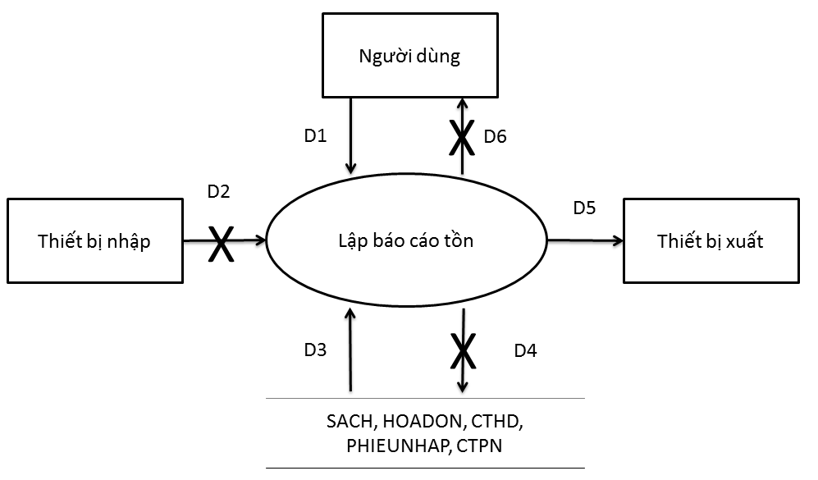

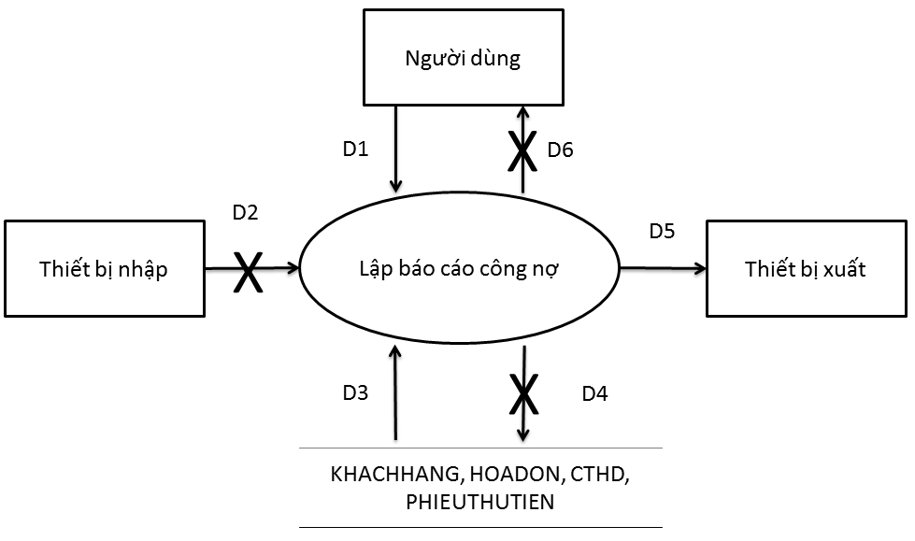

* Các ký hiệu:

D1, D1’: Thông tin về tháng lập báo cáo

D2, D2’: Không có.

D3: Danh sách các đầu sách cùng với các thông tin chi tiết liên quan bao gồm: tên sách, tồn đầu, tồn phát sinh, tồn cuối.

D3’: Danh sách các khách hàng cùng với các thông tin chi tiết liên quan bao gồm: tên khách hàng, nợ đầu, nợ phát sinh, nợ cuối.

D4, D4’: Không có.

D5: D3.

D5’: D3’.

D6, D6’: Không có.

* Thuật toán:

Bước 1: Nhận D1 và D1’ từ người dùng.

Bước 2: Kết nối cơ sở dữ liệu.

Bước 3: Đọc D3 và D3’ từ bộ nhớ phụ.

Bước 4: Xuất D5 và D5’ ra máy in.

Bước 5: Đóng kết nối cơ sở dữ liệu.

Bước 6: Kết thúc.

# SƠ ĐỒ LUỒNG DỮ LIỆU CHO YÊU CẦU THAY ĐỔI QUY ĐỊNH

* Quy định:

QĐ 6: Người dùng có thể thay đổi các quy định như sau:

* + QĐ 1: Thay đổi số lượng nhập tối thiểu, số lượng tồn tối thiểu trước khi nhập.
  + QĐ 2: Thay đổi tiền nợ tối đa, lượng tồn tối thiểu sau khi bán.
  + QĐ 4: Sử dụng hay không sử dụng quy định này.
* Sơ đồ luồng dữ liệu:

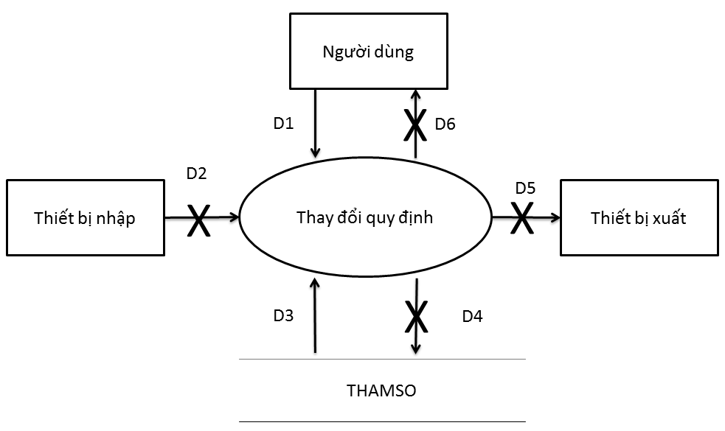

* Các ký hiệu:

D1: Danh sách các quy định cần thay đổi với các chi tiết liên quan (số lượng nhập tối thiểu, số lượng tồn tối thiểu trước khi nhập, số tiền nợ tối đa, lượng tồn tối thiểu sau khi bán).

D2: Không có.

D3: Không có

D4: D1.

D5: Không có.

D6: Không có.

* Thuật toán:

Bước 1: Nhập D1 từ người dùng.

Bước 2: Kết nối cơ sở dữ liệu.

Bước 3: Đọc D4 từ bộ nhớ phụ.

Bước 4: Đóng kết nối cơ sở dữ liệu.

Bước 5: Kết thúc.